**Escuela Normal de Educación Preescolar**

Licenciatura en Educación Preescolar

Ciclo Escolar 2022 – 2023

**CUENTO CON PROPUESTA DIDÁCTICA. N-3**

**Curso**: Literatura Infantil

**Maestro**: Miguel Andrés Rivera Castro

Alumna’ Mayra Alejandra Ferrer Flores

**No. Lista** O7

Tercer grado Sección “A”

**UNIDAD DE APRENDIZAJE I.**

INTRODUCCIÓN A LA LITERATURA INFANTIL

Propósito de la unidad de aprendizaje:

Comprende los fundamentos de la literatura infantil y relaciona la literatura actual en la evolución histórica de la producción para niñas y niños a partir del goce de la lectura como experiencia estética

Saltillo, Coahuila de Zaragoza

septiembre de 2022

**Índice**

Justificación…………………………………………………………………………………………………11

Objetivos de la propuesta…………………………………………………………………………………12

Actividad 1. “El patito colorado” …………………………………………………………………………13

Actividad 2. “Creando mi patito” …………………………………………………………………………16

Actividad 3 “Pato, patito, rojo” ……………………………………………………………………………18

Actividad 4. “Números de colores” ………………………………………………………………….......20

Actividad 5. “Nuevo cuento” ………………………………………………………………………………22

Actividad 6. “Los patitios” …………………………………………………………………………………24

Actividad 7. “Iguales pero diferentes” ……………………………………………………………………26

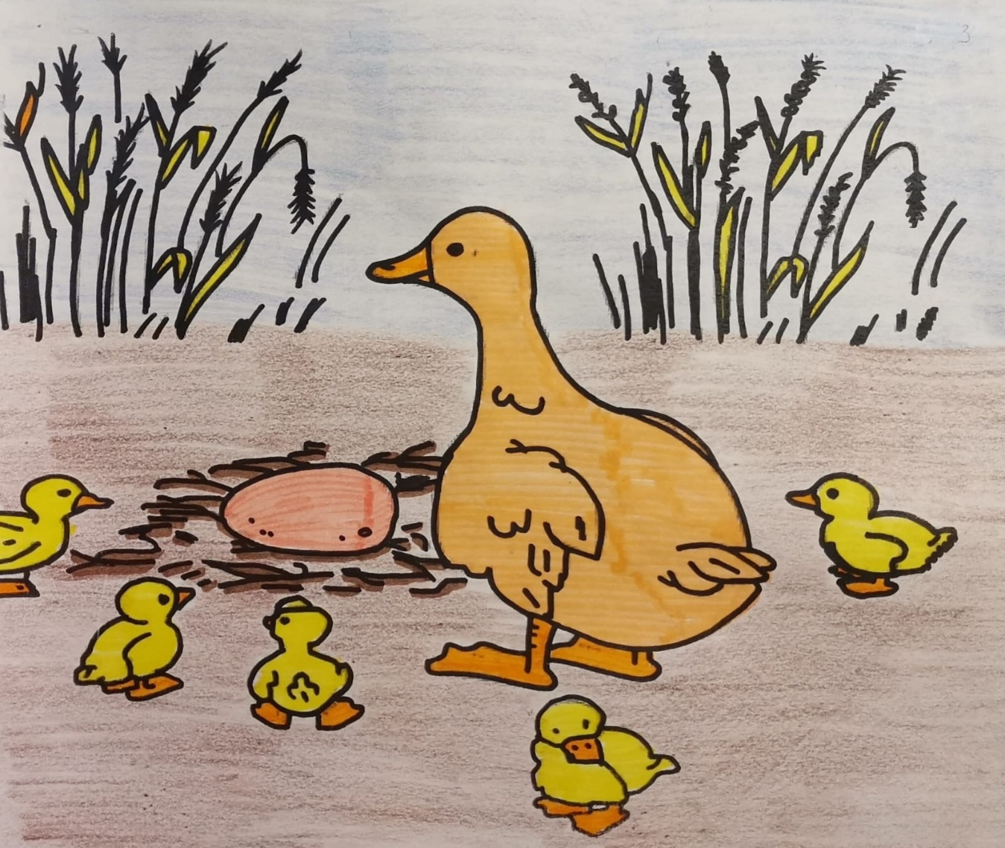

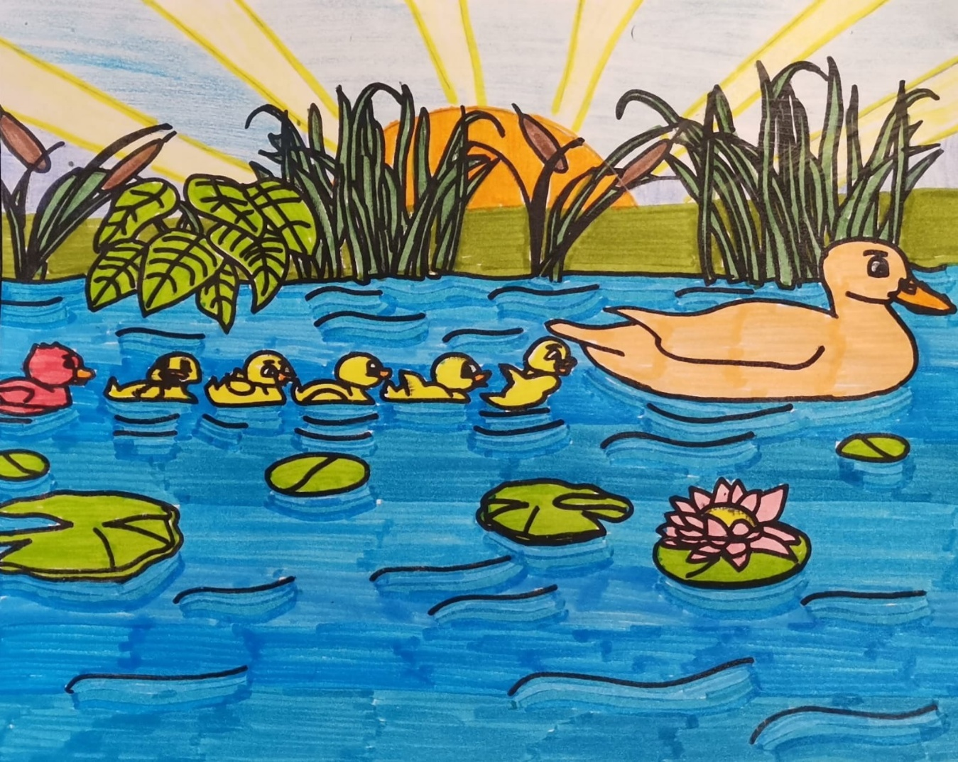

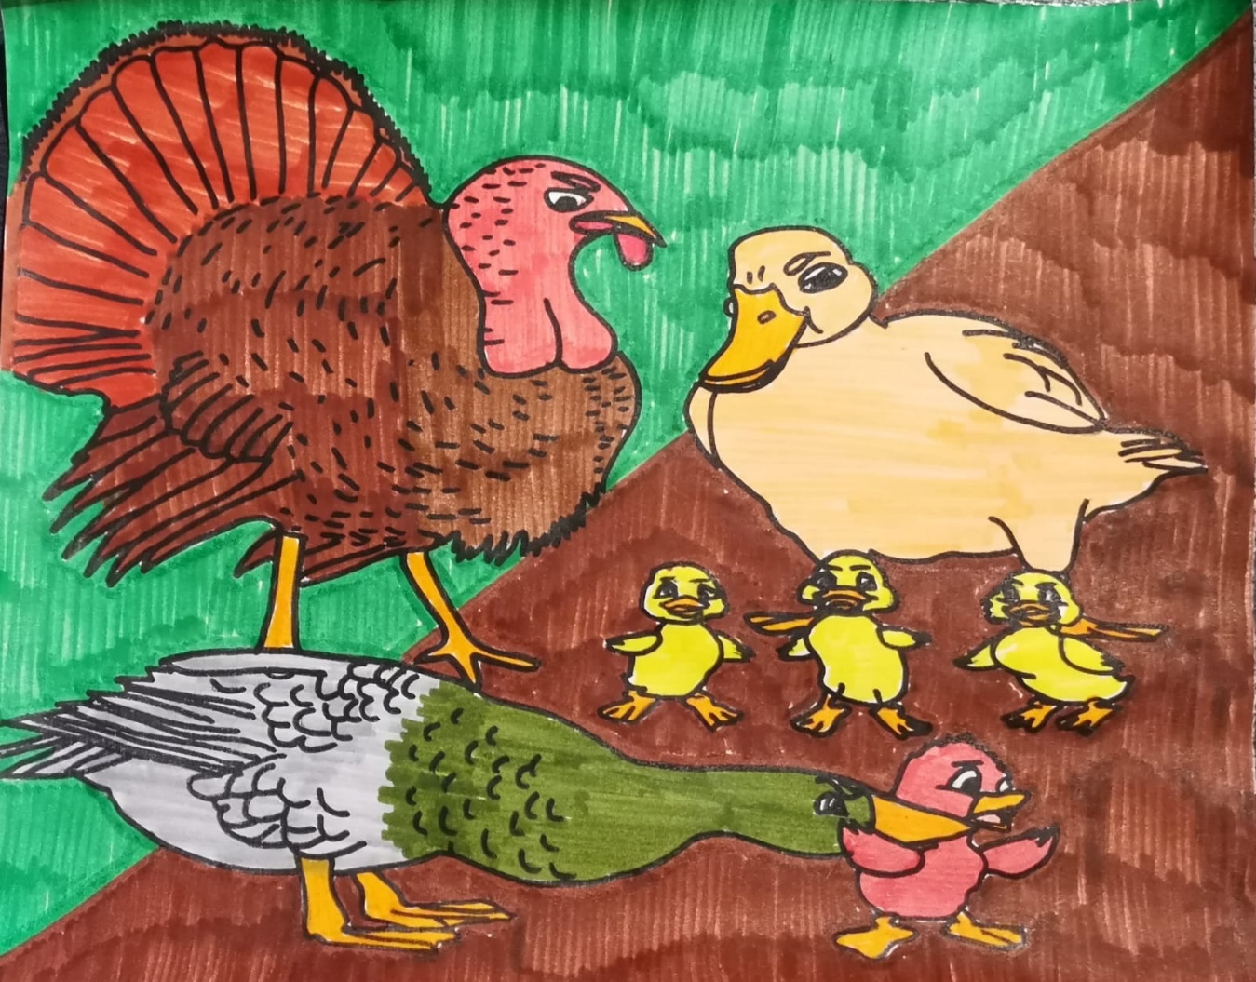

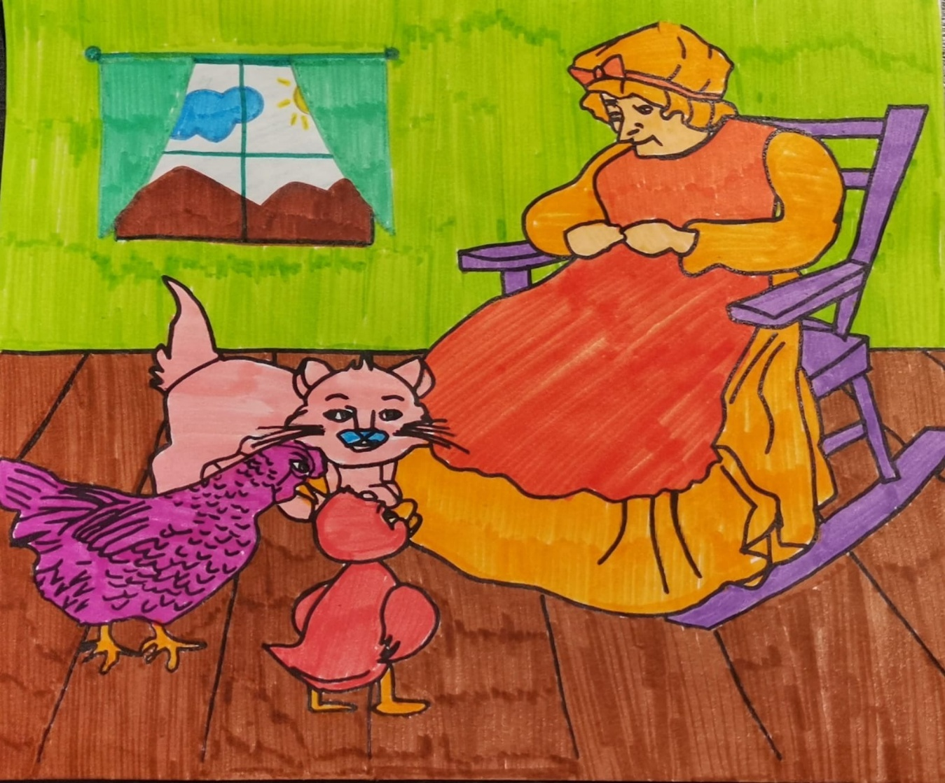

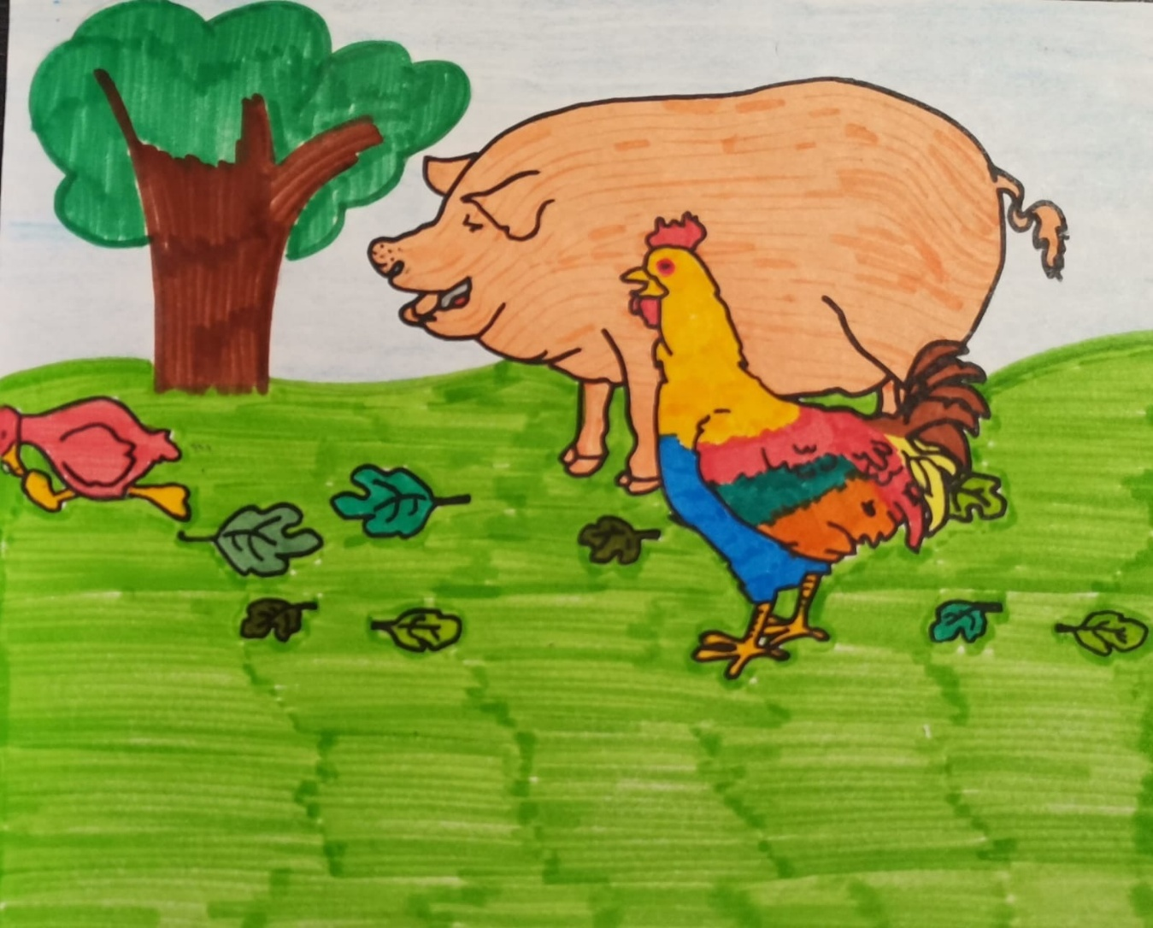

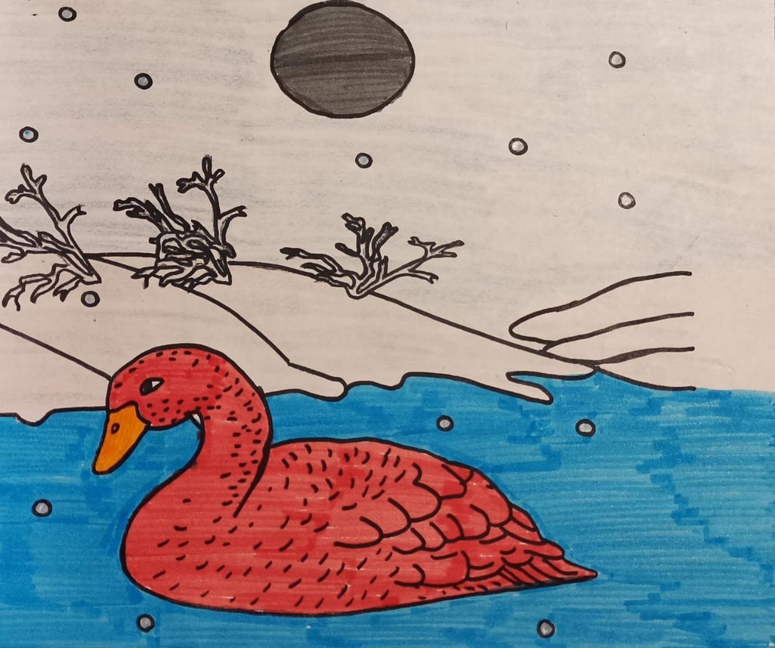

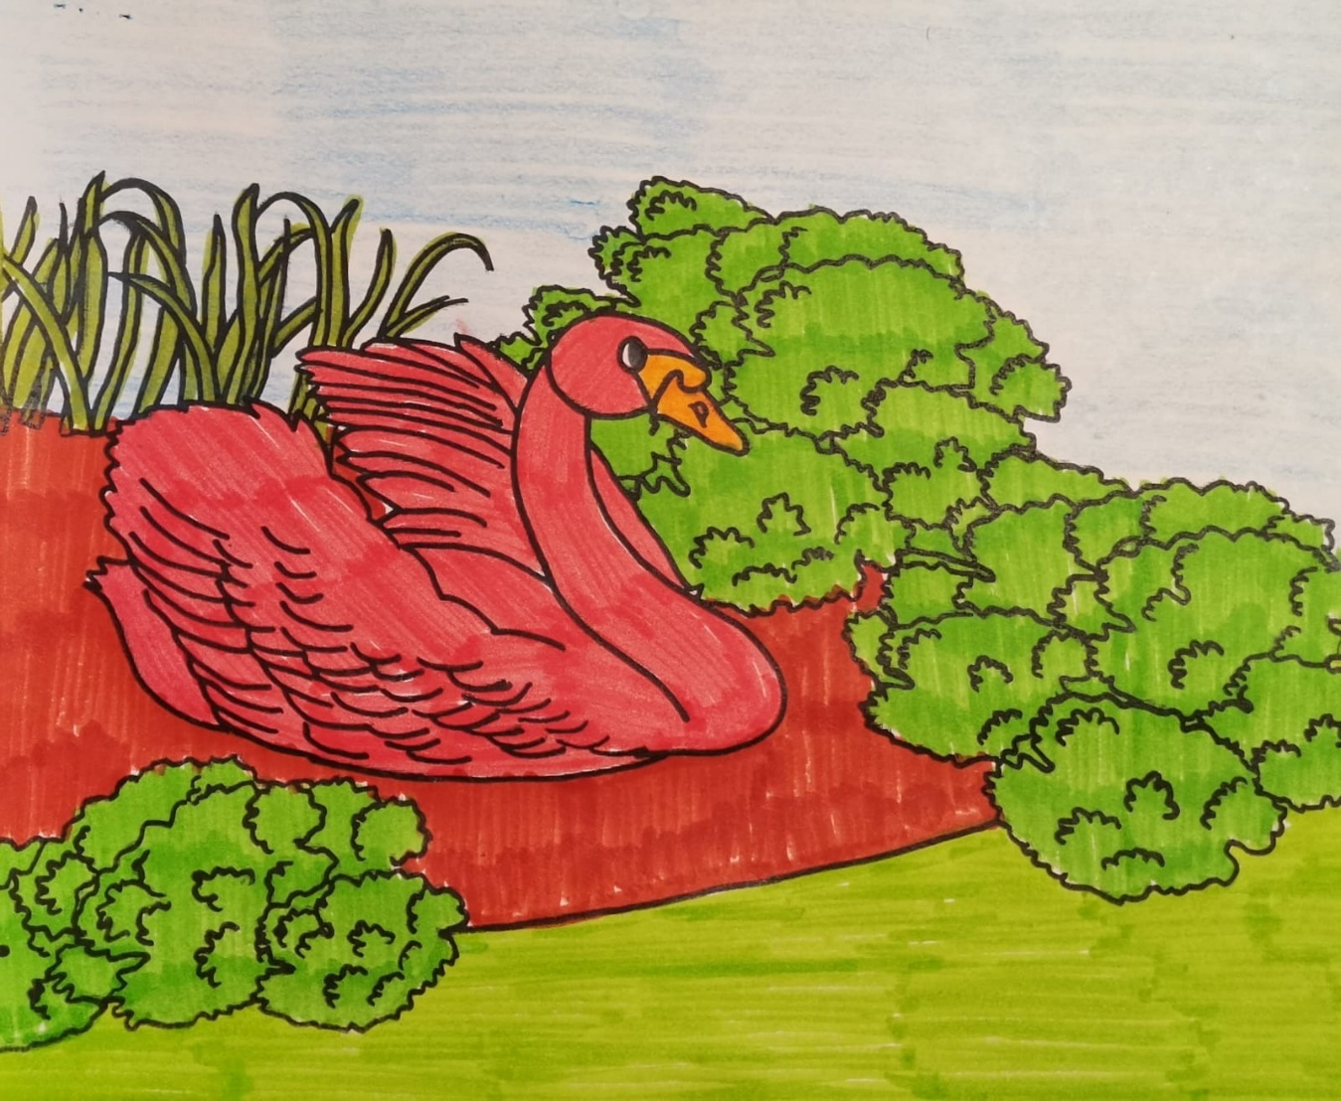

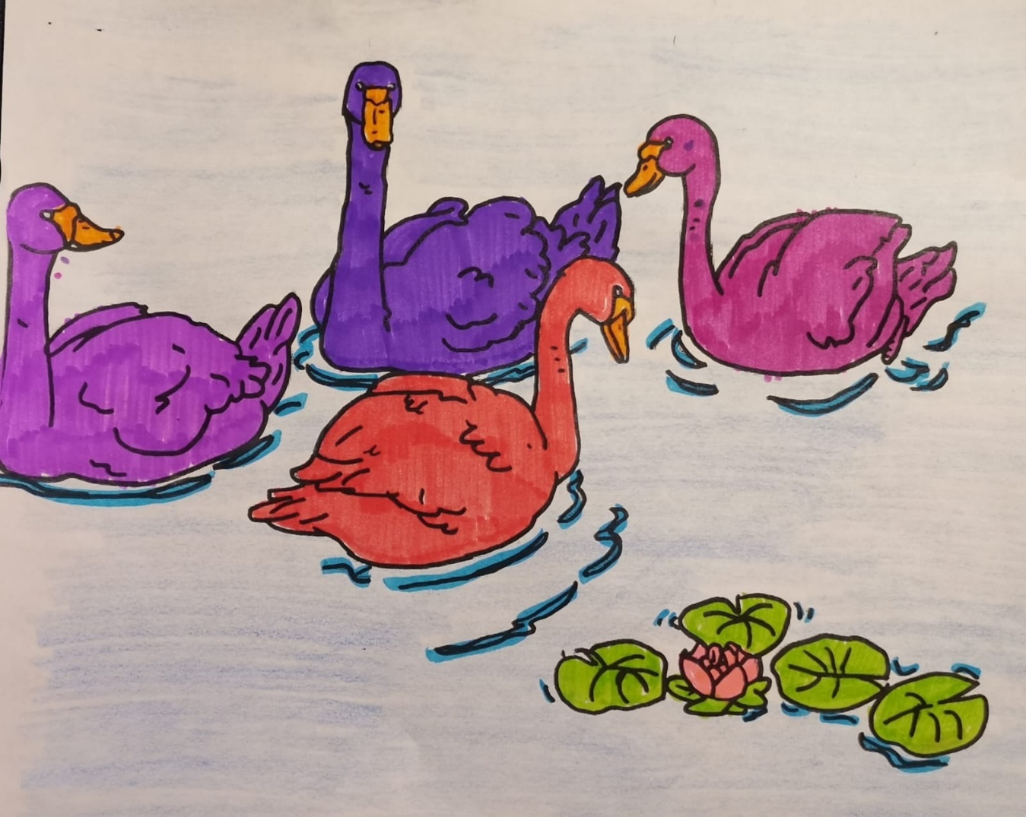

**JUSTIFICACIÓN**

La literatura infantil resulta un medio fundamental como elemento globalizador de la enseñanza, base para nuevos aprendizajes, disfrute y motivación para el niño y medio para enseñar valores. Por todo ello, y con el objetivo de mostrar cómo no sólo contribuye a la transmisión de ciertos valores, sino que también favorece la educación integral de todas las capacidades del alumnado, se presentan una propuesta didáctica globalizadora, la cual parte de la narración de un cuento, actuando éste como eje motivador para el alumno, y a continuación se plantean diversas actividades vinculadas a la enseñanza de unos determinados valores y otras en las que se trabajan contenidos del resto de áreas.

Los niños de preescolar se encuentran en su etapa animista, es decir, que asignan a los objetos y animales comportamientos específicamente humanos, de ahí que los cuentos seleccionados para dichas unidades puedan resultarles un recurso muy enriquecedor que les enganche, motive y les adentre en su mundo mágico. Es importante, además, que los niños puedan identificarse con dichos personajes, y que éstos tengan comportamientos tales como la bondad, la amistad, la igualdad, etc., es por ello que en la elección de los cuentos se haya tenido muy presente los valores que éstos trasmitían.

La propuesta didáctica parte de la lectura del cuento *Los tres cochinitos y el lobo feroz,* que narra la historia de cómo tres cerditos del bosque tratan de construir un hogar seguro para protegerse del lobo feroz. Con este cuento, por tanto, se trabaja el valor de la laboriosidad, el esfuerzo, la solidaridad, la amistad y el saber compartir.

Este cuento es perfectamente adecuado para niños de las primeras edades, ya que es un cuento acumulativo, con cadencia rítmica y frases repetitivas, y esto le convierte en un cuento muy sencillo y motivador para los pequeños. El hecho de que el final del cuento sea positivo proporciona a los niños confianza en sí mismos y en el mundo, siendo éste otro de los aspectos que se tuvo en cuenta para su selección.

**Objetivos de la propuesta**

1. Objetivos generales:

* Generar un ambiente de respeto.
* Trabajar la autoestima y tolerancia.

1. Objetivos específicos:

* Que los alumnos interactúen de manera respetuosa para irse conocimiento los unos a los otros.
* Reconocer diferencias individuales y aprender a respetarlas de manera cómoda y amable.

El Patito Colorado

Actividad 1

Hoy les voy a contar la historia de un patito, pero no era un patito como los demás, este patito era especial.

Había una vez, una familia de patos. Mamá pata y papá pato habían puesto seis huevos, pero uno de ellos era un poco más grande que los demás. Papá pato se imaginaba que de ese huevito saldría un pato grande, hasta más grande que él. Un día los huevitos se comenzaron a romper y de ellos salieron cinco pequeños y amarillitos patitos; con mucho entusiasmo los patitos y sus papás esperaban que ese gran huevo se rompiera, después de poco tiempo vieron que el huevito se rompió y de él salió un patito rojo igual de pequeño que ellos, todos estaban muy asombrados por su color tan inusual. Los cinco potitos comenzaron a decirse entre ellos:

* ¿Ya viste lo extraño que es?
* ¿Por qué es de color rojo?

Mamá pata sorprendida por lo que estaba viendo alejo a los cinco patitos de él. Enojada e intrigada llevo a sus patitos con los otros animales.

* Vengan a ver este pato tan extraño

Los animales observaron al patito y enojados por su aspecto muy distinto a los demás comenzaron a decir que no lo querían ahí en su lago. El patito rojo tristemente se fue de ese lugar con su mirada hacia abajo y con la esperanza de mamá pata lo detuviera.

El patito camino y camino hasta que llego a una granja muy colorida, desde su entrada a ese lugar había sentido mucha paz y felicidad, algo había muy especial en esa granja. La puerta estaba abierta así que entro y haciendo un ruidito con sus patitas llamo la atención de una anciana.

* ¡Oh! ¿Que tenemos aquí?, turuleka ves a esta criatura tan hermosa. –le dijo la ancianita con una felicidad notable a una gallina rosa que tenía cerca de sus pies.

Por un momento el patito rojo sintió que lo querían, deseo con todo su corazón que esa granja fuera su hogar. Desafortunadamente no fue así.

Cuando el patito salió de aquella granja, unos cochinitos y gallos comenzaron a reírse por su aspecto, así que decidió irse.

Pasando el tiempo, el patito rojo creció mientras caminaba y caminaba días y noches, y sobre nieve también hasta encontrar un lugar donde fuera aceptado. Llego a un lago, no era tan grande, pero había algo diferente a los demás lugares a los que ya había ido, en este lago vivían unos hermanos, los demás animales los llamaban “Los hermanos violetas” ya que estos eran de color morado, un morado muy brillante y eso hacía que resaltaran entre todos.

Los tres hermanos se acercaron al patito rojo y le dijeron

* Hola colorado, levanta la cabeza, aquí no tienes que tener miedo de nada, obsérvanos, somos igual que tú, distintos a los demás, pero igual de especiales. Aquí está tu hogar.

Y colorín colorado, el patito colorado encontró su hogar y en él fue muy feliz.

Creando a mi patito

Actividad 2

**Área de Desarrollo Personal y Social**: Artes

**Organizador Curricular 1**: Expresión artística

**Organizador Curricular 2**: Familiarización con los elementos básicos de las artes

**Aprendizaje Esperado**: Usa recursos de las artes visuales en creaciones propias

**Organización**: Individual

**Recursos**: Material reutilizable, dibujo del patito, pegamento, tijeras.

**Actividad:**

* Escucha el cuento y menciona algunas características del personaje que más le llama la atención.
* Decora el dibujo del pato a su gusto.
* 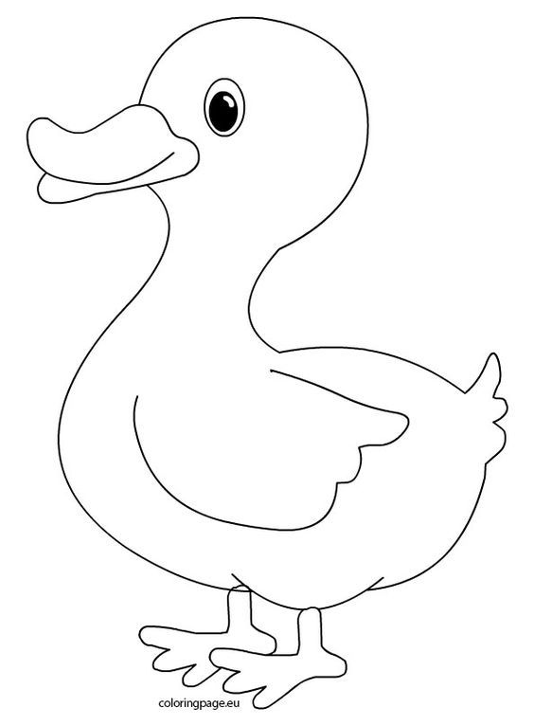Comenta el por qué decoro así a su pato y qué nombre le pondría.



“Pato, patito, rojo”

Actividad 3

**Área de Desarrollo Personal y Social:** Educación física

**Organizador Curricular 1:** Competencia motriz

**Organizador Curricular 2:** Creatividad en la acción motriz

**Aprendizaje Esperado:** Reconoce formas de participación e interacción en juegos y actividades físicas a partir de normas básicas de convivencia.

**Organización:** Grupal

**Recursos:** ----------

**Actividad:**

* Escucha las indicaciones y normas del juego.
* Corre alrededor del circulo diciendo “Pato, patito…” al momento de decir “rojo” selecciona a un compañero y comienza a correr hasta llegar al lugar donde estaba su compañero.
* Añade una nueva regla al juego para aumentar un poco la dificultad.

Números de colores

Actividad 4

**Campo de Desarrollo Académico:** Pensamiento matemático

**Organizador Curricular 1:** Número, álgebra y variación

**Organizador Curricular 2:** Número

**Aprendizaje Esperado:** Compara, iguala y clasifica colecciones con base en la cantidad de elementos.

**Organización:** Individual

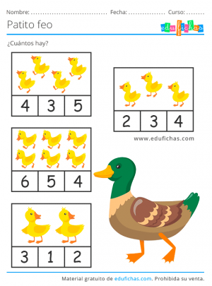**Recursos:** Hoja de trabajo, lápiz

**Actividad:**

* Observa la hoja y menciona los números que conoce.
* Cuenta los patitos e indica el numero respecto a la cantidad de patitos que hay.
* Compara sus resultados con los de los demás.

Nuevo cuento

Actividad 5

**Campo de Desarrollo Académico:** Lenguaje y comunicación

**Organizador Curricular 1:** Estudio

**Organizador Curricular 2:** Intercambio oral y escrito de información

**Aprendizaje Esperado:** Expresa ideas para construir textos informativos.

**Organización:** Grupal

**Recursos:** Cuento “El patito colorado”

**Actividad:**

* Escucha el cuento y comenta que le gusto y que no.
* Escucha con atención la primera parte del cuento y da ideas de como seguirá la historia
* Dibuja lo que recuerda de la historia que invento junto a sus compañeros.

Los patitos

Actividad 6

**Campo de Desarrollo Académico:** Exploración y comprensión del mundo natural y social

**Organizador Curricular 1:** Mundo natural

**Organizador Curricular 2:** Exploración de la naturaleza

**Aprendizaje Esperado:** Describe y explica las características comunes que identifica entre los seres vivos y elementos que observa en la naturaleza

**Organización:** Grupal

**Recursos:** Pizarrón, imagen grande del pato

**Actividad:**

* Escucha el cuento “El patito colorado” y menciona las características del pato y de algún otro animal que recuerde del cuento.
* Comenta las características de un pato real y en qué lugar los ha visto
* Responde si conoce más acerca de los patos y expresa ideas y opiniones respetando las de los demás.



**Área de Desarrollo Personal y Social:** Educación Socioemocional

Iguales pero diferentes

Actividad 7

**Organizador Curricular 1:** Empatía

**Organizador Curricular 2:** Sensibilidad y apoyo hacia otros

**Aprendizaje Esperado:** Reconoce y nombra características personales y de sus compañeros.

**Organización:** Binas

**Recursos:** Imágenes de las partes del cuerpo (ojos cafés, azules, verdes, color de piel blanco, moreno, ojos grandes, pequeños, etc.)

**Actividad:**

* Atiende indicaciones y comenta junto al grupo partes del cuerpo que cree que son diferentes a las de los demás.
* Comenta junto a su compañero diferencias que tienen entre ellos mostrándole las imágenes referentes a lo que está comunicando.
* Observa las imágenes que tiene su compañero y menciona las diferencias que tienen.

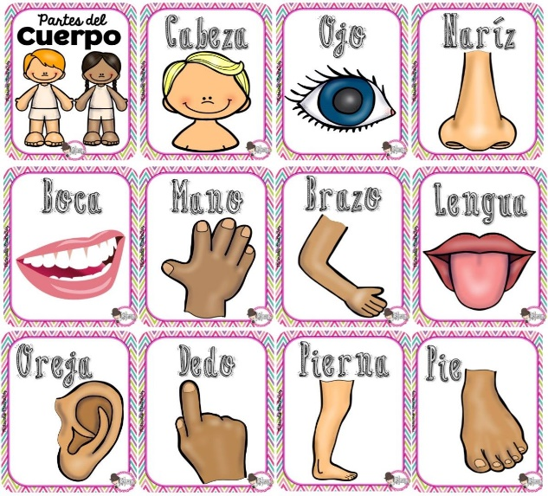

* **ESCUELA NORMAL DE EDUCACIÓN PREESCOLAR DEL ESTADO DE COAHUILA**
* 

Nombre del estudiante normalista: _____________________________________________________________

Grado: _________ Sección: __________ Número de Lista: __________

Institución de Práctica: _______________________________________________________________________

Clave: _________ Zona Escolar: ____________ Grado en el que realiza su práctica: __________________

Nombre del Profesor(a) Titular: ______________________________________________________________

Total de alumnos: ______ Niños: ______ Niñas: _______

Periodo de Práctica: __________________________

